1. 一个基类的引用类型变量可以“指向”其子类的对象。
2. 一个基类的引用不可以访问其子类对象新增加的成员(属性和方法)。
3. 可以使用 引用变量 instanceof 类名 来判断该引用型变量所“**指向**”的对象是否属于该类或该类的子类。 Object obj instanceof Dog;
4. 子类的对象可以当做基类的对象来使用称作向上转型(upcasting)，反之成为向下转型(downcasting)。
5. 对象转型实例1

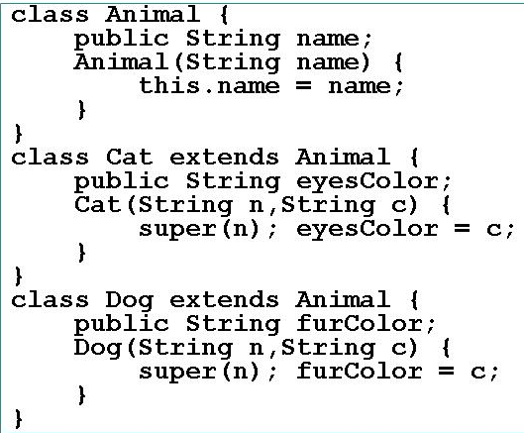

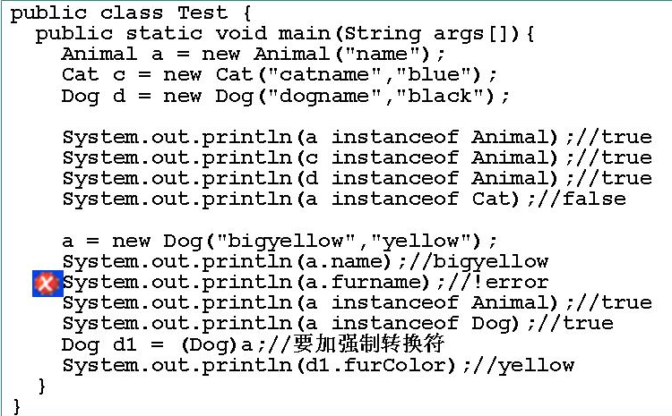

内存分析 a = new Dog("bigyellow", "yellow")，父类引用指向子类对象，它所看到的只是父类所拥有的属性和方法，子类中的东西，不会看到。

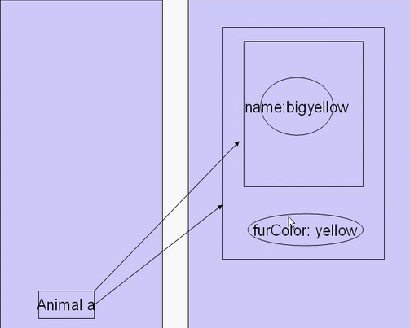a只会看到上面那条线中父类中的东西。furColor访问不到。

执行完Dog d1 = (Dog) a;后的内存如下：

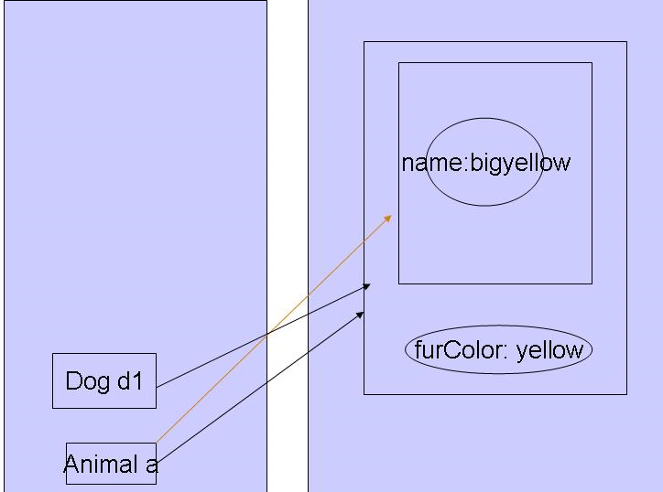d1可以访问全部内容。

1. 对象转型实例2

